Eric Lederhandler
direttore associato

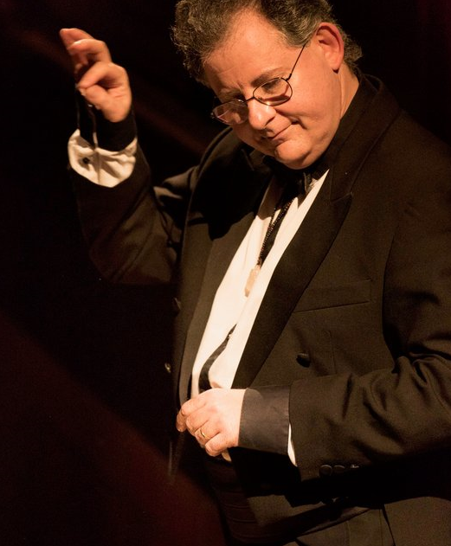

Eric Lederhandler è nato nel 1965 a Uccle, in Belgio. Dopo aver studiato pianoforte alla scuola di musica, è entrato al Conservatorio di Bruxelles dove ha studiato il clavicembalo, la musica da camera e lo studio completo della composizione e della scrittura musicale. Ha inoltre conseguito il diploma di direzione di coro. Primo direttore straniero nominato direttore musicale di un'orchestra sinfonica in Cina, Eric Lederhandler è stato recentemente nominato per questa funzione presso la Jiangsu Symphony Orchestra (Nanchino). Ha raggiunto il livello più alto della “Wiener Meisterkurse für Dirigenten” sotto la direzione di Salvador Mas Conde. Questo gli ha permesso di dirigere presso la «Grosser Sendesaal» della "ORF Funkhaus" (Austrian National Broadcasting Corporation) a Vienna.
Nel 1992 ha fondato l'orchestra da camera “Nuove Musiche”, di cui è direttore in Belgio e all'estero.
Collabora regolarmente con il Teatro dell'opera "la Monnaie", '"Opéra Royal de Wallonie", "The Flemish Opera", il Russian Opera House di Kazan e il Chinese Opera House di Shanghai . E 'stato il direttore dell' "Opera Mobile" ed è attualmente il direttore della casa di produzione lirica "Idée Fixe".
A gennaio di quest’anno ha debuttato con l 'Orchestre Philarmonique Royal de Liège.
Eric Lederhandler è stato nominato Primo direttore ospite scelto dalla Vidin State Philharmonic Orchestra in Bulgaria e collabora ancora con molte orchestre: la Turkish Symphonic Orchestra di Adana, la Noord Nederlands Orchestra e la Limburg Symphonic Orchestra in Olanda, la Sewanee Orchestra negli Stati Uniti , la "Deutsche Kammerorchester" in Germania, la Liepaja Symphonic Orchestra in Lituania, i "Czech Virtuosi" nella Repubblica Ceca, l’ "Orchestre Régional de l'Ile de France", l'Orchestra "Bell'Arte", l'Orchestra Filarmonica di Monte-Carlo, l'Orchestre National de Lorraine a Metz, l'Oltenia Filarmonica a Craiova (Roumenia), l'Orchestra Sinfonica del Cairo (Egitto), l'Orchestra Filarmonica Centrale, Pechino, l'Orchestra Sinfonica di Pechino, l'Orchestra Sinfonica di Shanghai, l'Orchestra Filarmonica di Xiamen e la Chinese National Symphony Orchestra. È regolarmente invitato come ospite al Conservatorio di Sichuan, Cina, dove dirige l'orchestra e dove tiene corsi di perfezionamento in direzione d'orchestra. Questi progetti sono sostenuti dalla Comunità belga francofona.
In Belgio ha diretto l' “Ensemble Vocal” dell'RTBF e dei cori del Royal Conservatoire di Bruxelles. Ha collaborato come direttore ospite con la Royal Chamber Orchestra of Wallonie, l'Orchestra Sinfonica del Royal Conservatoire e l'Orchestra Nazionale Belga.

